一，主板部分原理图
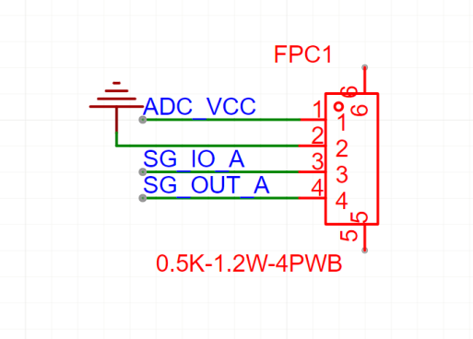
图 1 主板部分CS1237模块接口图
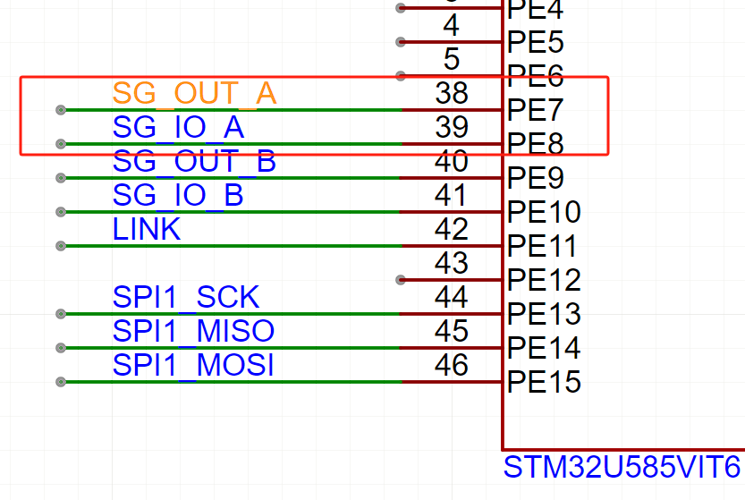
图 2 主控芯片网络标签连接局部原理图
请使用红框中圈出的引脚。

二，CS1237模块原理图

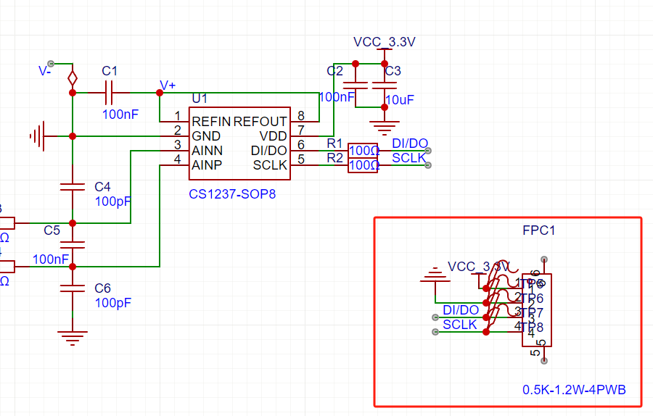
图 3 cs1237模块原理图，右下红框为与主板同向连接。

